Приложение 1
к извещению об осуществлении аукциона в электронной форме

Описание объекта закупки (Техническое задание)

- Сроки поставки: С 01.07.2026 по 24.07.2026 г.
- Форма, сроки и порядок оплаты закупаемых товаров: Оплата производится в безналичном порядке путем перечисления Заказчиком денежных средств на указанный в Договоре расчетный счет Поставщика. Расчет за поставленный товар осуществляется в течение в течение 7 (семи) рабочих дней с даты подписания структурированного документа о приёмке.
- Функциональные, технические, качественные, эксплуатационные характеристики объекта закупки (показатели, позволяющие определить соответствие закупаемых товаров установленным заказчиком требованиям):
№ п.п (вида товара) | Код ОКПД2 | Наименование  товара | Характеристика товара | Ед. изм. | Кол-во
1 | 22.19.72.000 | Наливное резиновое покрытие | Представляет собой цельное бесшовное  покрытие противоскользящее из резиновой крошки.  Материал: Резиновая крошка, Полиуретановый клей.  Размер площадки: 17м * 30.59м  Толщина покрытия: не менее 10 мм.  Температура эксплуатации, ° С: от -50 до +65.  Плотность: не менее 750 кг/м³.  Цвет покрытия: изумруд, терракот (центральный круг и штрафные зоны)  Разметка под вид спорта: баскетбол (приложение №1 к техническому заданию)  Цвет линий разметки: белый.  Ширина линий разметки: 50 мм.  Место расположения: г. Югорск, Спортивная площадка в р-не ул.Мира, 52  Доля вторичного сырья использованного при производстве товара: не менее 80% | Кв.м. | 520
2 | 22.19.72.000 | Наливное резиновое покрытие | Представляет собой цельное бесшовное  покрытие противоскользящее из резиновой крошки.  Материал: Резиновая крошка, Полиуретановый клей.  Размер площадки: 25м * 15м  Размер тротуара: 1,5м * 20м  Толщина покрытия: не менее 10 мм.  Температура эксплуатации, ° С: от -50 до +65.  Плотность: не менее 750 кг/м3.  Цвет покрытия: изумруд, терракот (приложение №2 к техническому заданию)  Место расположения: г.Югорск, спортивная площадка по ул. Садовой «Факел»  Доля вторичного сырья использованного при производстве товара: не менее 80% | Кв.м. | 405
3 | 22.19.72.000 | Наливное резиновое покрытие | Представляет собой цельное бесшовное  покрытие противоскользящее из резиновой крошки.  Материал: Резиновая крошка, Полиуретановый клей.  Размер площадки: 15,2 м * 24,09м  Толщина покрытия: не менее 15 мм.  Температура эксплуатации, ° С: от -50 до +65.  Плотность: не менее 750 кг/м3.  Цвет покрытия: терракот  Место расположения: г.Югорск, спортивная площадка по ул. Кирова, 10  Доля вторичного сырья использованного при производстве товара: не менее 80% | Кв.м. | 366
4 | 22.19.72.000 | Наливное резиновое покрытие | 1 слой:  Представляет собой цельное бесшовное  покрытие противоскользящее из резиновой крошки.  Материал: Резиновая крошка, Полиуретановый клей.  Размер площадки: 30,1 м * 11,53 м  Толщина покрытия: не менее 10 мм.  Температура эксплуатации, ° С: от -10 до +50.  Плотность: не менее 750 кг/м3.  Цвет покрытия: изумруд  Доля вторичного сырья использованного при производстве товара: не менее 80%  2 слой (финишный)  Представляет собой цельное, бесшовное, водонепроницаемое, антискользящее покрытие для помещений  Материал: полиуретановое связующее окрашенное в зеленый цвет.  Плотность: не менее 880, не более 920 кг/м3  Толщина покрытия: не менее 5 мм  Твердость по Шору: не менее 70 А  Температура эксплуатации, ° С: от -10 до +50.  Место расположения: г.Югорск, ул. Студенческая, д. 35 | Кв.м. | 347
*Примечание – в стоимость входит укладка покрытия Поставщиком (Исполнителем)
4. Гарантийные обязательства:
4.1. Гарантия Поставщика на товар: 24 (двадцать четыре) месяца. Гарантия Поставщика должна быть не менее гарантии, установленной производителем.
Гарантийный срок на комплектующие к Товару (при наличии) равен гарантийному сроку на основной товар.
Приложение №1
к техническому заданию
Наливное резиновое покрытие
(г. Югорск, Спортивная площадка в р-не ул.Мира, 52)
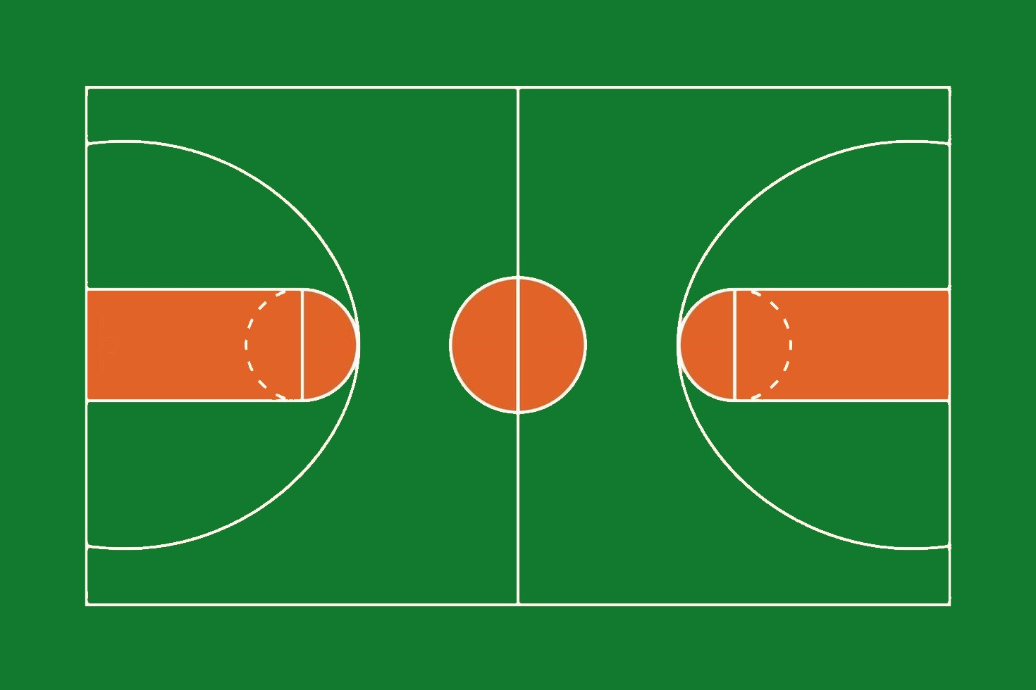

Приложение №2
к техническому заданию

Наливное резиновое покрытие
(г.Югорск, спортивная площадка по ул. Садовой «Факел»)
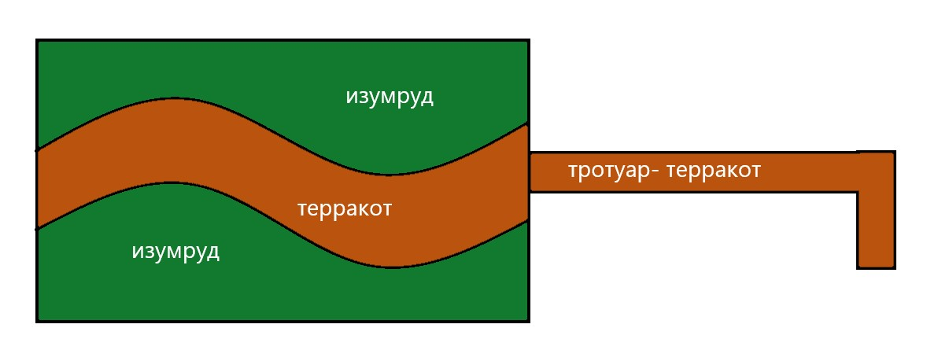

Директор
МБУ ДО СШ «Центр Югорского спорта» Н.А. Солодков

